

**PONTIFICIA UNIVERSIDAD CATÓLICA DEL ECUADOR**

**SEDE – IBARRA “PUCE-SI”**

**ESCUELA DE INGENIERIA EN SISTEMAS**

**INFORME DE INVESTIGACIÓN**

**TEMA:**

**“EVALUACIÓN Y FUNCIONAMIENTO DEL SOFTWARE ELABORADO PARA LA PRESERVACIÓN DEL PATRIMONIO DOCUMENTAL DE LA PONTIFICIA UNIVERSIDAD CATÓLICA DEL ECUADOR SEDE IBARRA”**

**LÍNEA DE INVESTIGACIÓN:**

**Investigación de la economía del audiovisual, la cultura y la comunicación, políticas culturales y de comunicación, estadísticas culturales y de comunicación, impacto del progreso de la tecnología digital a los sectores de cultura y la comunicación. D.2.6**

**AUTOR: ALEX MIGUEL ALBA AYALA**

**DIRECCIÓN: Calle Pìedrahita y Buenos Aires Otavalo** **Cel: 0968516715**

**DEPARTAMENTO: Diseño**

**FECHA:17/02/2014**

**REVISIÓN DEL PROYECTO**

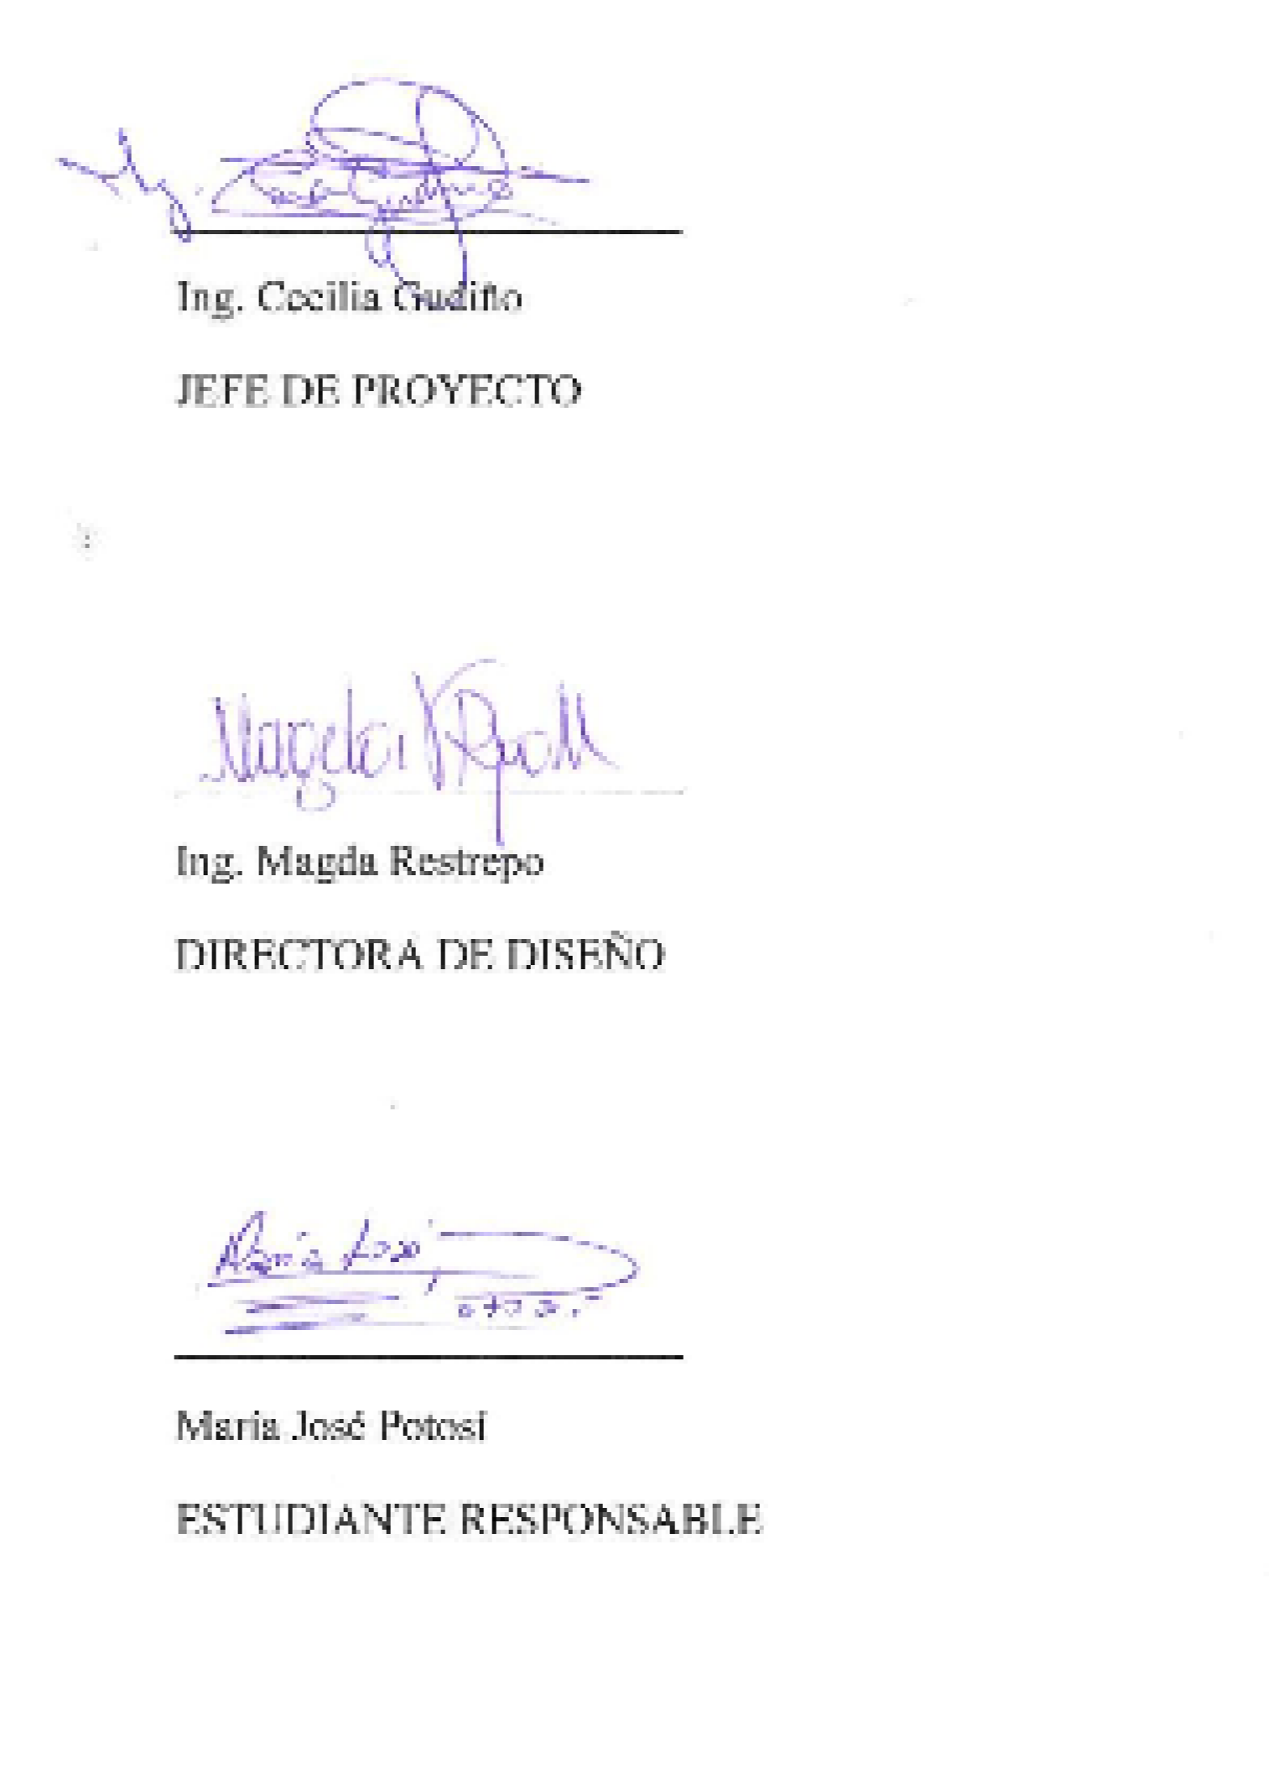

I. INTRODUCCIÓN

El presente proyecto tiene la finalidad de proporcionar el panorama del tema Preservación del Patrimonio Documental de la Pontificia Universidad Católica Del Ecuador Sede Ibarra a través de la investigación del uso de las tecnologías, adecuadas para el Gestiona miento adecuado de la información.

Y por ende para poder gestionar la documentación debemos seguir una rigida

1. MÉTODOS

EN LA CONSTRUCCIÓN DEL MARCO TEOTICO

DEDUCTIVO

Se empleó el método deductivo ya que las conceptos que se consideraron se fueron reuniendo de a poco tomando en cuenta todos los proyectos que se realizaron hasta llegar al que se presenta.

EN LA RECOPILACIÓN DE FOTOGRAFÍAS

INDUCTIVO

Se empleó el método inductivo ya que las fotografías que se consideraron relevantes por ser parte del patrimonio documental de la PUCE-SI se escogieron de un cd de más de 100 fotografías que se obtuvo de la UCI

1. RESULTADOS

OBJETIVO: Estructurar la base teórica del proyecto preservación del patrimonio documental de la PUCE-SI para organizar las fuentes bibliográficas como referente de una investigación confiable

ACTIVIDADES:

* 1. FUNDAMENTACIÓN TEÓRICA

La fundamentación teórica se llevó a cabo tomando en cuenta los términos de mayor importancia a considerarse en el proyecto “Preservación del Patrimonio Documental de la Pontificia Universidad Católica Del Ecuador Sede Ibarra”, así también fue necesario el aporte del dpto. de sistemas para incluir las palabras relacionadas con la creación del software que tiene por objeto Generar una base de datos en la que se inscriba continuamente la producción documental y que garantice el acceso universal y democrático a los documentos registrados

* 1. ORGANIZACIÓN Y ESTRUCTURACIÓN DE LA

FUNDAMENTACIÓN TEÓRICA

Conforme se fueron definiendo y obteniendo la información de los temas a considerarse en la fundamentación teórica se procedió a la organización y estructuración del contenido de la información procurando mantener un orden lógico y adecuado, así también se realizó un glosario de las palabras relacionadas con el proyecto el cual se ordenó alfabéticamente

* 1. ESTRUCTURA Y ORGANIZACIÓN BIBLIOGRÁFICA

A la par con la actividad de creación de la fundamentación teórica se efectuó la estructura y organización bibliográfica pues para obtener la información que consta en el informe se indagó en fuentes bibliográficas confiables las cuales fueron citadas conforme lo indica las normas APPA

En evidencia del trabajo realizado se presenta lo siguiente:

**FUNDAMENTACIÓN TEÓRICA**

PREÁMBULO

La Conferencia General,

Considerando que la desaparición de cualquier forma de patrimonio empobrece el acervo de todas las naciones,

Recordando que la Constitución de la UNESCO establece que la Organización debe ayudar a la conservación, al progreso y a la difusión del saber, velando por la conservación y la protección del patrimonio universal de libros, obras de arte y monumentos de interés histórico o científico, que su Programa Información para Todos ofrece una plataforma para el debate y la acción sobre políticas de información y sobre la salvaguardia de los conocimientos conservados en forma documental, y que su programa “Memoria del Mundo” tiene por objeto garantizar la preservación del patrimonio documental del mundo y un acceso universal al mismo,

Reconociendo que esos recursos de información y expresión creativa se elaboran, distribuyen, utilizan y conservan cada vez más en forma electrónica, y que ello da lugar a un nuevo tipo de legado: el patrimonio digital,

Consciente de que el acceso a dicho patrimonio brindará mayores oportunidades de creación, comunicación e intercambio de conocimientos entre todos,

Entendiendo que este patrimonio digital se encuentra en peligro de desaparición, y que su preservación en beneficio de las generaciones actuales y futuras es una preocupación urgente en el mundo entero,

Proclama los siguientes principios y aprueba la presente Carta.

El patrimonio cultural como herencia común

Artículo 1 – Alcance

El patrimonio digital consiste en recursos únicos que son fruto del saber o la expresión de los seres humanos. Comprende recursos de carácter cultural, educativo, científico o administrativo e información técnica, jurídica, médica y de otras clases, que se generan directamente en formato digital o se convierten a éste a partir de material analógico ya existente. Los productos “de origen digital” no existen en otro formato que el electrónico.

Los objetos digitales pueden ser textos, bases de datos, imágenes fijas o en movimiento, grabaciones sonoras, material gráfico, programas informáticos o páginas Web, entre otros muchos formatos posibles dentro de un vasto repertorio de diversidad creciente. A menudo son efímeros, y su conservación requiere un trabajo específico en este sentido en los procesos de producción, mantenimiento y gestión.

Muchos de esos recursos revisten valor e importancia duraderos, y constituyen por ello un patrimonio digno de protección y conservación en beneficio de las generaciones actuales y futuras. Este legado en constante aumento puede existir en cualquier lengua, cualquier lugar del mundo y cualquier campo de la expresión o el saber humanos.

Artículo 2 - Acceso al patrimonio digital

El objetivo de la conservación del patrimonio digital es que éste sea accesible para el público. Por consiguiente, el acceso a los elementos del patrimonio digital, especialmente los de dominio público, no debería estar sujeto a requisitos poco razonables. Al mismo tiempo, debería garantizarse la protección de la información delicada o de carácter privado contra cualquier forma de intrusión.

Los Estados Miembros tal vez deseen trabajar en colaboración con las organizaciones e instituciones pertinentes para propiciar un contexto jurídico y práctico que maximice la accesibilidad del patrimonio digital.

Convendría reafirmar y promover un justo equilibrio entre los derechos legítimos de los creadores y otros derechohabientes y el interés del público por tener acceso a los elementos del patrimonio digital, de conformidad con las normas y los acuerdos internacionales.

Vigilancia contra la pérdida de patrimonio

Artículo 3 - El peligro de pérdida

El patrimonio digital del mundo corre el peligro de perderse para la posteridad. Contribuyen a ello, entre otros factores, la rápida obsolescencia de los equipos y programas informáticos que le dan vida, las incertidumbres existentes en torno a los recursos, la responsabilidad y los métodos para su mantenimiento y conservación y la falta de legislación que ampare estos procesos.

Los cambios en las conductas han ido a la zaga del progreso tecnológico. La evolución de la tecnología digital ha sido tan rápida y onerosa que los gobiernos e instituciones no han podido elaborar estrategias de conservación oportunas y bien fundamentadas. No se ha comprendido en toda su magnitud la amenaza que pesa sobre el potencial económico, social, intelectual y cultural que encierra el patrimonio, sobre el cual se edifica el porvenir.

Artículo 4 - Necesidad de pasar a la acción

A menos que se haga frente a los peligros actuales, el patrimonio digital desaparecerá rápida e ineluctablemente. El hecho de estimular la adopción de medidas jurídicas, económicas y técnicas para salvaguardar ese patrimonio redundará en beneficio de los propios Estados

Miembros. Urge emprender actividades de divulgación y promoción, alertar a los responsables de formular políticas y sensibilizar al gran público tanto sobre el potencial de los productos digitales como sobre los problemas prácticos que plantea su preservación.

Artículo 5 - Continuidad del patrimonio digital

La continuidad del patrimonio digital es fundamental. Para preservarlo se requerirán diversas medidas que incidan en todo el ciclo vital de la información digital, desde su creación hasta su utilización. La preservación a largo plazo del patrimonio digital empieza por la concepción de sistemas y procedimientos fiables que generen objetos digitales auténticos y estables.

Medidas necesarias

Artículo 6 - Elaborar estrategias y políticas

Es preciso elaborar estrategias y políticas encaminadas a preservar el patrimonio digital, que tengan en cuenta el grado de urgencia, las circunstancias locales, los medios disponibles y las previsiones de futuro. La colaboración de los titulares de derechos de autor y derechos conexos y otras partes interesadas a la hora de definir formatos y compatibilidades comunes, así como el aprovechamiento compartido de recursos, pueden facilitar esa labor.

Artículo 7 - Seleccionar los elementos que deben conservarse

Al igual que ocurre con el conjunto del patrimonio documental, los principios de selección pueden diferir de un país a otro, aun cuando los principales criterios para determinar los elementos digitales dignos de conservación sean su significado y valor duraderos en términos culturales, científicos, testimoniales o de otra índole. Indudablemente, se deberá dar prioridad a los productos “de origen digital”. Los procesos de selección y de eventual revisión subsiguiente han de llevarse a cabo con toda transparencia y basarse en principios, políticas, procedimientos y normas bien definidos.

Artículo 8 - Proteger el patrimonio digital

Los Estados Miembros han de disponer de mecanismos jurídicos e institucionales adecuados para garantizar la protección de su patrimonio digital.

Hacer que la legislación sobre archivos, así como el depósito legal o voluntario en bibliotecas, archivos, museos u otras instituciones públicas de conservación, se aplique al patrimonio digital, ha de ser un elemento esencial de la política nacional de preservación.

Convendría velar por el acceso a los elementos del patrimonio digital legalmente depositados, dentro de límites razonables, sin que ése se haga en perjuicio de la explotación normal de esos elementos.

Para prevenir la manipulación o modificación deliberada del patrimonio digital, es de suma importancia disponer de un marco tanto jurídico como técnico en el que se proteja la autenticidad. Esto exige, en ambos casos, mantener los contenidos, el funcionamiento de los ficheros y la documentación en la medida necesaria para garantizar que se conserva un objeto digital auténtico.

Artículo 9 - Preservar el patrimonio cultural

Por definición, el patrimonio digital no está sujeto a límites temporales, geográficos, culturales o de formato. Aunque sea específico de una cultura, cualquier persona del mundo es un usuario en potencia. Las minorías pueden dirigirse a las mayorías y los individuos a un público de dimensión mundial.

Hay que preservar y poner a disposición de cualquier persona el patrimonio digital de todas las regiones, naciones y comunidades a fin de propiciar, con el tiempo, una representación de todos los pueblos, naciones, culturas e idiomas.

Atribuciones

Artículo 10 - Funciones y atribuciones

Los Estados Miembros tal vez deseen designar a uno o más organismos que se encarguen de coordinar la preservación del patrimonio digital y poner a su disposición los recursos necesarios. La división de tareas y atribuciones puede basarse en las funciones y competencias existentes. Convendría adoptar medidas para

1. instar a los fabricantes de equipos y programas informáticos, creadores, editores y productores y distribuidores de objetos digitales, así como otros interlocutores del sector privado, a colaborar con bibliotecas nacionales, archivos y museos, y otras instituciones que se ocupen del patrimonio público, en la labor de preservación del patrimonio digital;

1. fomentar la formación y la investigación, e impulsar el intercambio de experiencia y conocimientos entre las instituciones y las asociaciones profesionales relacionadas con el tema;

1. alentar a las universidades y otras instituciones de investigación, públicas y privadas, a velar por la preservación de los datos relativos a las investigaciones.

Artículo 11 - Alianzas y cooperación

La preservación del patrimonio digital exige un esfuerzo constante por parte de gobiernos, creadores, editoriales, industriales del sector e instituciones que se ocupan del patrimonio.

Ante la actual “brecha digital” es necesario reforzar la cooperación y la solidaridad internacionales para que todos los países puedan garantizar la creación, difusión y preservación de su patrimonio digital, así como un acceso constante al mismo.

Se insta a los fabricantes, las editoriales y los medios de comunicación de masas a que promuevan y compartan sus conocimientos teóricos y técnicos.

El hecho de favorecer programas de educación y formación, acuerdos de aprovechamiento compartido de recursos y mecanismos de difusión de los resultados de investigaciones y prácticas idóneas democratizará el conocimiento de las técnicas de preservación de objetos digitales.

Artículo 12 - La función de la UNESCO

En virtud de su mandato y funciones, incumbe a la UNESCO:

1. incorporar los principios establecidos en esta Carta al funcionamiento de sus programas y promover su aplicación tanto dentro del sistema de las Naciones Unidas como por las organizaciones internacionales, gubernamentales y no gubernamentales, relacionadas con la preservación del patrimonio digital;
2. ejercer de referente y de foro en el que los Estados Miembros, las organizaciones internacionales, gubernamentales y no gubernamentales, la sociedad civil y el sector privado puedan aunar esfuerzos para definir objetivos, políticas y proyectos que favorezcan la preservación del patrimonio digital
3. impulsar la cooperación, sensibilización y creación de capacidades y proponer directrices éticas, jurídicas y técnicas normalizadas para apoyar la preservación del patrimonio digital; d) basándose en la experiencia que adquirirá en los seis años venideros con la aplicación de la presente Carta y las directrices, determinar si se requieren nuevos instrumentos normativos para promover y preservar el patrimonio digital.

(UNESCO, unesco.org, 2003)

**GLOSARIO**

**ANÁLOGO**

Para (MEDIASAT GROUP, 2004) Que tiene “analogía con otra cosa”, es decir “relación de semejanza entre cosas distintas”

Por otro lado para (Librería Científica, 1978) análogo es ”que tiene analogía con algo”

**APLICACIÓN**

Según (MACRO, 2003, pág. 328) aplicaciones una “programa utilizado para realizar un determinado tipo de trabajo, como el procesamiento de textos o el manejo de una base de datos. Este término se utiliza indistintamente junto con el de “programa”.”

**APLICACIONES WEB**

(Berzal, Cortijo, & Cubero, 2007, págs. 9,12) Manifiestan de aplicaciones web lo siguiente

Las aplicaciones web son aquellas cuya interfaz se construye utilizando páginas web. Dichas páginas son documentos de textos a los que se les añaden etiquetas que nos permiten visualizar el texto de distintas formas y establecer enlaces entre una página y otra

Aplicación Web: El contenido que se le muestra al usuario se genera dinámicamente para cada solicitud proveniente del navegador web instalado en la máquina”

Las aplicaciones web sólo se distinguen de las aplicaciones de escritorio tradicionales en que, en vez de implementar la interfaz de usuario utilizando un lenguaje particular como C/C++ o Java, se utiliza páginas web como punto de acceso a las aplicaciones. Por Consiguiente, no es de extrañar que también se constituyan aplicaciones web multicapa. Dichas aplicaciones construyen su interfaz utilizando formularios HTML, Implementan su lógica en sistemas distribuidos y suelen almacenar sus datos en sistemas gestores de bases de datos relacionales.

**ARCHIVOS**

Son Archivos los conjuntos orgánicos de documentos, o la reunión de varios de ellos, reunidos por las personas jurídicas, públicas o privadas, en el ejercicio de sus actividades, al servicio de su utilización para la investigación, la cultura, la información y la gestión administrativa. Asimismo, se entienden por Archivos las instituciones culturales donde se reúnen, conservan, ordenan y difunden para los fines anteriormente mencionados dichos conjuntos orgánicos.(Jefatura de Estado, 2004)

**ARGUMENTO**

Para (OCEANO , 1995, pág. 128) argumento es “Razonamiento usado para demostrar una proposición, o bien para convencer a otro de aquello que se afirma o se niega”

Por otro lado según(SOPENA, 2008, pág. 80) argumento es “razonamiento que se emplea para probar o demostrar una proposición, o para convencer a otro de algo”

**ARTÍCULO**

(Larousse,, 2007)Manifiesta que artículo es “Texto publicado en un periódico, una revista o un libro, generalmente breve, que trata sobre un tema desde un punto de vista objetivo (como la noticia) o subjetivo (como el artículo de opinión).”

Por otro lado según (Hospital Balboa Mazatlan, 2012)

Un **artículo** es un texto que presenta la postura personal de un periodista o de un analista o de un pensador, frente a un acontecimiento, un problema actual o de interés general. Mediante estos textos se pretende muchas veces influir en la opinión de los lectores. Para lograrlo el escritor emplea argumentos o razones que seducen al lector acercándolo a su postura, persuadiéndolo a un tema o hecho.

**AUDIOLIBROS**

Según la (UNESCO, definicion.de, 2013) los audiolibros son “El registro de alguien leyendo, de modo tal que el libro sea accesible para los no videntes, por ejemplo”

**AUDIOVISUAL**

(De la Mota, 2009, pág. 54)Manifiesta de audiovisual lo siguiente “Dícese del uso simultáneo del audio y del video en el mensaje de un mismo medio, tal el cine y la televisión, así como sistema educativo de enseñanza en el que participan imagen, fija o en movimiento, y sonido, grabado o improvisado durante la proyección”

Por otro lado para (Consejo Episcopal Latinoamericano, 1997) audiovisual quiere decir

“medios de comunicación que utilizan el sonido y la imagen simultáneamente para la emisión de mensajes”

Mientras que según (MEDIASAT GROUP, 2004) audiovisual se define como “Díc. De lo que, simultáneamente, se refiere al oído y a la vista, y en particular de los medios de comunicación social que tienen esa característica”

**AUTORÍA**

Según (Cabanellas, 2000, pág. 105)autor es “creador de una obra literaria, científica o

artística”

**BASE DE DATOS**

Según (Burton, 1982, pág. 109) base de datos es “Colección de datos, al menos tan grande como un archivo, según la defina un usuario o sistema particular. Archivo compuesto por datos interrelacionados entre sí destinados a ser utilizados por uno o más usuarios.”

Mientras que (MACRO, 2003, pág. 71) define base de datos como “ Archivos interrelacionados, creados y manejados por un gestor o administrador de base de datos (DBMS), Por Extensión. Cualquier conjunto de datos almacenado en forma electrónica”

Por otro lado (Office, 2007) dice: “Una base de datos es una herramienta para recopilar y organizar información. En las bases de datos, se puede almacenar información sobre personas, productos, pedidos, o cualquier otra cosa.”

**BIENES PATRIMONIALES**

Según (Greco & Godoy, 1991, pág. 113) bienes patrimoniales es “derecho, título u otro interés en bienes inmuebles y muebles”

**C# (“C-SHARP”)**

Para (MACRO, 2003, pág. 39) C# es un

Nuevo lenguaje de programación orientado a objetos de Microsoft, que busca combinar la facilidad de programación del Visual Basic con el poder del leguaje C++. C# es similar al C++ y al java. Como los programadores pueden construir en código existente antes que duplicarlo, se espera que C,# sea fácil y barato para crear nuevos productos. La ISO reconoció recientemente el lenguaje y exhorta a otras compañías a crear sus propias versiones del lenguaje.

**CINTA**

Según (SOPENA, 2008, pág. 184) cinta es: “Película cinematográfica”

Mientras que para (Librería Científica, 1978) cinta quiere decir “película dispuesta de la misma forma para poderla proyectar de modo repetido y continuo, especialmente para proceder a su doblaje”

**CONSERVACIÓN**

Para (Librería Científica, 1978) conservación quiere decir “Mantener una cosa o cuidar de su permanencia”

**CONSTITUCIÓN**

Para (SOPENA, 2008, pág. 210) constitución significa “Ley fundamental de la organización de un Estado”

Mientras que la(Distribuidora Juridica Nacional, 2001) manifiesta que constitución es “Acto o derecho fundamental en que están determinados los derechos de una nación, la forma de su gobierno y la organización de los poderes públicos de que éste se compone”

**DERECHO DE PROPIEDAD INTELECTUAL**

Según la (Corporación De Estudios y Publicaciones, 2008)

“La ley de propiedad intelectual sanciona con prisión de tres meses a tres años y multa de quinientas a cinco mil UVC´s a quienes inscriban , publiquen, distribuyan, comuniquen o reproduzcan, total o parcialmente, obras ajenas como si fueran propias; y , a quienes almacenen, ofrezcan en venta, arrienden o de otra manera pongan en circulación o a disposición de terceros reproducciones ilícitas de obras (Art. 324)”

Para (Buitrago, 2003, pág. 8)“Se debe entender como propiedad intelectual, no solamente los derechos de autor (incluyendo derechos conexos, sino también, la propiedad industrial, comercial y científica”

Por otro lado(Cabanellas, 2000, pág. 336) manifiesta que “El derecho de propiedad de una obra científica literaria o artística comprende para su autor la facultad de disponer de ella, publicarla, ejecutarla, representarla y exponerla en público, de enajenarla, traducirla o autorizar su traducción, adaptarla y de reproducirla en cualquier forma”

**DERECHO PRIVADO**

(Robles, 2011) Manifiesta “El Derecho privado es la rama del Derecho que regula las relaciones entre particulares. También se rigen por el Derecho privado las relaciones que surjan entre particulares y el Estado cuando éste ultimo actúe como un particular, sin ejercer ningún tipo de potestad pública.”

Mientras que(García J. , 2010)dice:

El Derecho Privado se ocupará de las normas que regulan las relaciones entre los individuos privados en defensa de sus intereses particulares. En ocasiones sus normas son de iusdispositium, esto es, los sujetos privados pueden elegir a veces entre regular sus relaciones por ellas o establecer sus propias normas. Ello quiere decir que se concede un amplio margen a la autonomía de la voluntad.

**DOCUMENTACIÓN CARTOGRÁFICA**

La documentación cartográfica “constituye una herramienta fundamental para proteger, gestionar e interpretar los bienes patrimoniales en el marco de su contexto territorial.

La localización espacial de una entidad patrimonial permite un acercamiento a la manera que tenían nuestros antepasados de relacionarse con el mundo que les rodeaba.

La cartografía aporta un valor añadido a la descripción textual y gráfica, constituyendo en sí misma un inventario georreferenciado del patrimonio cultural andaluz.(Histórico, 2013)

**DOCUMENTACIÓN**

“Conjunto de documentos, el elemento singular caracterizado por contener una información registrada en un soporte perdurable. Información que no es forzosamente testimonio”**.**(López, 1999, pág. 52)

**DOCUMENTACIÓN DE LA ADMINISTRACIÓN**

“Documentación de archivos, la acumulada (no solamente la producida, sino también recibida) por una administración o persona pública, en el cumplimiento de funciones y conservada como información o testimonio por sus propietarios.”(Jenkinson, 1996, pág. 52)

**DOCUMENTO**

“Se entiende por documento, a los efectos de la presente Ley, toda expresión en lenguaje natural o convencional y cualquier otra expresión gráfica, sonora o en imagen, recogidas en cualquier tipo de soporte material, incluso los soportes informáticos.” (Jefatura de Estado, 2004)

**E-LEARNING**

Para (García L. , 2004) e learning es ·Aprendizaje electrónico, es decir, aprendizaje generado o mediado por las diferentes tecnologías basadas de una u otra forma en soporte electrónico para realizar todo parte del proceso formativo”

**ENCLAVADA**

Para (Norma, 2008, pág. 222) enclavada significa: “Adj. Encajado, fijado. Adj y s. se dice del sitio encerrado dentro del área de otro”

**ENCUADERNACIÓN**

Para el (Consejo Episcopal Latinoamericano, 1997) encuadernación significa

“Ordenar y coser los pliegos de un libro o revista y cubrirlo con un forro o cubierta de papel, cartón u otro material. En los talleres de prensa, introducir unos cuadernillos en otros para completar una publicación, con frecuencia el embuchado se realiza a mano// es un término general para indicar la encuadernación de plegables, boletines, catálogos y revistas, La encuadernación se compone de cinco pasos: estriado, plagado, recolección, costura y refilado”

**FOLLETOS**

Según (Sánchez, 1965) “Los folletos son opúsculos de valor didáctico o informativo con un número de páginas menor al de un libro, Llevan cubiertas de papel o cartulina”

Por otro lado (SOPENA, 2008, pág. 362) considera que folleto es: “Obra Impresa, no periódica, de poca extensión”

**GEOREFERENCIACIÓN**

Para (Monje & Arce, 2012)Georreferenciación es “un neologismo que refiere al posicionamiento con el que se define la localización de un objeto espacial (representado mediante punto, vector, área, volumen) en un sistema de coordenadas y datum determinado.

Este proceso es utilizado frecuentemente en los Sistemas de Información Geográfica”

**GRÁFICA**

El(Consejo Episcopal Latinoamericano, 1997)nos presenta las siguientes dos definiciones respecto de gráfica:

Gráficas o líneas que pueden dibujarse en un papel o en una pantalla para representar información” y a su vez “Estallido o cuadro tabulado que ofrece una relación de conceptos o cifras, tanto en prensa como ante una cámara de televisión o cine. Suelen realizarlo los dibujantes o diseñadores gráficos

Por otro lado para (De la Mota, 2009, pág. 234) gráfico quiere decir” Representación sistematizada de la información por medio de cuadros y dibujos, que permiten contemplar la gradación que esos datos guardan entre sí y en relación con un periodo determinado o con una unidad”

**HERENCIA**

Según (SOPENA, 2008, pág. 406) herencia es “Conjunto de bienes que alñ morir una persona, son trasmitidos a sus herederos o legatorios”

Por otro lado para la (Distribuidora Juridica Nacional, 2001, pág. 211) herencia quieres decir “Conjunto de bienes, derecho y obligaciones que se heredan”

**IMPACTO**

Según EL (Consejo Episcopal Latinoamericano, 1997) impacto quiere decir “Efecto de una noticia, publicidad, programa, etc. En el público. Cada información suele ser evaluada en función de su impacto.”

**INFORMACIÓN**

Para (OCEANO , 1995, pág. 863) información es “Conjunto de noticias o datos” así también para (Norma, 2008) es “Conjunto de noticias y datos sobre cualquier asunto”

**INTERROGANTE**

Según (Larousse,, 2007) interrogante quiere decir” Enunciado interrogativo que se emite para conocer algo u obtener una información”

Mientras que según(Norma, 2008, pág. 338) interrogante es “cuestión dudosa, problema no resuelto”

**INVESTIGACIÓN**

(De la Mota, 2009, pág. 270) Menciona que investigación es “Búsqueda de conocimientos o confirmación de los ya conocidos en cualquier sector por medio de un método científico y que , en su aplicación al campo publicitario, influye en el enfoque, planteamiento, ejecución y desarrollo de la campaña correspondiente”

**LEGATORIO**

Para (Norma, 2008, pág. 359) legatario es “Persona natural o jurídica favorecida por el testador”

**LEGISLACIÓN**

Para(OCEANO , 1995, pág. 947) legislación significa “ conjunto de leyes por las cuales se gobierna un Estado, o una materia determinada”

Mientras que (SOPENA, 2008, pág. 462) manifiesta de legislación lo siguiente:“conjunto de leyes de una nación, o las relativas a una materia determinada”

Por otro lado para (Cabanellas, 2000, pág. 89) legislación es “ conjunto de leyes y disposiciones que afectan a un ramo u orden de materias”

**LENGUAJE:**

Según (Burton, 1982, pág. 232) “conjunto se símbolos de significado convenido, utilizados de manera determinada por las personas para comunicarse unas con otras”

**LENGUAJE DE PROGRAMACIÓN:**

(Burton, 1982, pág. 331) Define lenguaje de programación como “Vocabulario de términos y conjunto de convenios que los relacionan, cuya finalidad es comunicar los pensamientos personales a un computador y otros seres humanos”

Mientras que para (MACRO, 2003, pág. 38) lenguaje de comunicación es “Lenguaje que se utiliza para escribir instrucciones para el computador. Permite que el programador exprese el procedimiento de datos en forma simbólica sin tener en cuenta los detalles específicos de la máquina. “

**LEY**

(SOPENA, 2008, pág. 465) Manifiesta que ley es: “Conjunto de las disposiciones legales, o cuerpo de derecho civil”

Mientras que la (Distribuidora Juridica Nacional, 2001, pág. 356) menciona que ley es “Conjunto de bienes, derecho y obligaciones que se heredan”

**LIBRO**

Según (García P. , 2005)“La palabra “libro” proviene del latín liber, o corteza del árbol que se empleaba en la antigüedad para escribir”

Por otro lado (Sánchez, 1965)menciona que “Los libros son de mayor volumen que los folletos y desarrollan los temas con mayor amplitud. Contienen de 200 páginas a un número mayor “

Mientras que parala(UNESCO, definicion.de, 2013) libro es:

La palabra libro proviene del latín *liber*, un término vinculado a la corteza del árbol. Un libro es un conjunto de hojas de [papel](http://definicion.de/libro/) o algún material semejante que, al estar encuadernadas, forman un volumen.

De acuerdo a la UNESCO, un libro debe tener 50 o más hojas. En el caso contrario, es considerado un folleto.

**LIBROS DIGITALES**

La (UNESCO, definicion.de, 2013) manifiesta que los libros digitales “ no tienen hojas sino que son archivos para leer en una computadora o en algún dispositivo electrónico específico”

**LIBRO VIRTUAL**

Según (Gonzalez, 2012)

“Un libro electrónico, libro digital, ciberlibro, también conocido como ebook, eBook, o ecolibro, es una versión electrónica o digital de un libro o un texto publicado en la World Wide Web o en otros formatos electrónicos. Este archivo electrónico contiene textos, gráficos, imágenes y hasta puede incluir sonido. También suele dominarse así al dispositivo usado para leer estos libros, que es conocido también como e-reader o lector de libros electrónicos”

**MANUAL DE PROCEDIMIENTO DEL CONTROL PATRIMONIAL**

Según la (Mercante, 2011) el Manual De Procedimiento Del Control Patrimonial “Establece las normas institucionales que regulen los procedimientos de registro y control de la recepción, entrega, transferencia, devolución protección y conservación de los Bienes Patrimoniales”

**MAPAS**

Por otro lado, para (SOPENA, 2008, pág. 488)un mapa es “Representación topográfica d la tierra o de una parte de ella en una superficie plana”

**MODELOS DE BASE DE DATOS.**

En (Vasquez, 2010) un modelo de datos es:

"Un modelo de datos es básicamente una "descripción" de algo conocido como contenedor de datos (algo en donde se guarda la información), así como de los métodos para almacenar y recuperar información de esos contenedores. Los modelos de datos no son cosas físicas: son abstracciones que permiten la implementación de un sistema eficiente de base de datos;

por lo general se refieren a algoritmos, y conceptos matemáticos."

"El diseño de una base de datos es un proceso complejo que abarca decisiones a muy distintos niveles. La complejidad se controla mejor si se descompone el problema en subproblemas y se resuelve cada uno de estos subproblemas independientemente, utilizando técnicas específicas. Así, el diseño de una base de datos se descompone en diseño conceptual, diseño lógico y diseño físico."

Son abstracciones que permiten la implementación de un sistema de base de datos en un proceso complejo que contienen decisiones en muchos distintos niveles, si se descompone el problema en sub problemas esto se resuelve independientemente, utilizando técnicas especificas. Así serán los siguientes modelos (Conceptual, Lógico, Físico).

**MODELO ENTIDAD-RELACIÓN**

(Gómez & Ania, 2008, págs. 1, 137) Dicen del modelo entidad- relación que

El modelo entidad relación es una técnica para definir las necesidades de información de su organización. Proporciona una buena base para sistemas de alta calidad dirigido a satisfacer las necesidades de su empresa.

“Este modelo (Chen, 1976) permite describir los datos involucrados en un problema que se puede resolver por medio de una base de datos, en términos de los objetos/conceptos descritos en la base de datos y sus vínculos (relaciones).”

**MONUMENTO**

Según (Alegsa, 2010) monumento es considerado como “Obra arquitectónica o escultórica destinada a [recordar](http://www.alegsa.com.ar/Definicion/de/recordar.php) un acontecimiento o a un [personaje](http://www.alegsa.com.ar/Definicion/de/personaje.php) [ilustre”](http://www.alegsa.com.ar/Definicion/de/ilustre.php)

Por otro lado para (OCEANO , 1995, pág. 1092) monumento quiere decir “obra de arquitectura, escultura o grabado, realizada para perpetuar el recuerdo de una persona o hecho memorable”

Mientras que (Larousse,, 2007) manifiesta que monumento es una “Obra de arquitectura, escultura o grabado hecha para recordar a una persona, un acto o una fecha importante”

**MYSQL**

Según (Alegsa, 2010)

MySQL es un sistema de gestión de bases de datos (SGBD) multiusuario, multiplataforma y de código abierto.

MySQL pertenece a la compañía sueca MySQL AB, a la que le pertenece casi todos los derechos delcódigo fuente.

La compañía desarrolla y mantiene el sistema, vendiendo soporte y servicios, como también las licencias para usar MySQL.

Mientras que para (Thibaud, 2006, pág. 220)Mysql es “Esta estructura define un puntero a un conexión a una base de datos. Se especifica en la mayoría de funciones en C para precisar sobre qué base de datos opera la función.”

**NORMALIZACIÓN**

Según (Vasquez, 2010)"Normalización es eliminar la redundancia y las inconsistencias de dependencia en el diseño de las tablas"

Mientras que (De los Ángeles, Leyva, Garzón, & Prieto, 2003, pág. 208) señalan:

El diseño de base de datos relacionados implica la creación de un conjunto de tablas relacionadas entre sí. El modelo así obtenido puede presentar una serie de problemas como son la redundancia de datos y ambigüedades a medida que trabajamos con ellas. Debido a este problema como se ha definido una teoría que indica una serie de restricciones que hemos de aplicar sobre el modelo para así obtener un modelo normalizado, que evita los problemas planteados.

**NORMATIVA**

Según (OCEANO , 1995, pág. 1138) normativa quiere decir “conjunto de normas aplicables a una determinada materia o actividad”

**“NUESTRA SEÑORA DE LA VIDA MÍSTICA”**

(AXIOMA, 2010) Publica lo siguiente

La federación de Estudiantes de la PUCE-SI dirigida por el Sr. Agustín Russo, en el periodo 2010, como último proyecto de trabajo donó a la Universidad la imagen de la Virgen “Nuestra Señora De La Vida Mística“, en agradecimiento a los acontecimientos positivos del 2010, en especial por los procesos de evaluación externa. Esta imagen se colocó en la parte posterior del edificio uno de la Sede Universitaria

“Nuestra Señora De La Vida Mística es una advocación entregada por el Fundador De Las Misioneras Y De Los Misioneros Identes a sus hijas e hijos, a la Familia Idente y a todos aquellos que quieran acogerla. La vida mística es el ámbito de la vida espiritual o de la gracia divina merecida por Cristo, Hijo de María

La virgen es sedente, entronizada sobre el espacio y el tiempo como madre del Creador. El trono es geométricamente un cubo perfecto sostenido por cuatro ángeles en cada esquina significando el mundo con las cuatro estaciones, los cuatro elementos, los cuatro puntos cardinales, los cuatro ríos; y tres cabecitas de ángeles a sus pies significando el tiempo con su pasado, su presente y su futuro.

Como doctora de la Vida Mística, posee toga y beca universitaria, símbolo del estudio, la ciencia y el conocimiento. En su mano derecha sostiene y entrega el Espíritu Santo, Sujeto atributivo de la Sabiduría y de la Gracias; simbolizado por una paloma”

El original se encuentra en la capilla de los Misioneros Identes en la Catedral de la Almudena (Madrid). Su autor es el escultor Javier Morales.

Esta Réplica, donada por la Federación de Estudiantes de la PUCE-SI, fue realizada por el Sr. Francisco Fuentes

**PADRÓN**

Según (OCEANO , 1995, pág. 1179) padrón quiere decir “Columna con una lápida o inscripción que recuerda un suceso

**PARTITURA**

Para (Crowther, 2003)“Una partitura es una pieza de música en que las partes y las instrucciones para tocarla son escritas para los ejecutantes”

Por otro lado según (Zapelli, 2003)“Una partitura define una obra en forma privilegiada y peculiar. O sea, una clase-obra es la referencia de una partitura notacional, o de una partituraseudonotacional; pero la partitura es determinada, además, por cada miembro de la clase”

Mientras que (Larousse,, 2007) manifiesta que partitura es: “Representación gráfica de una composición musical, constituida por una serie de pentagramas en los que se colocan las notas y en los que se dan las indicaciones pertinentes sobre ritmo, carácter e intensidad.”

**PATRIMONIO**

(Flores, 2003) Define Patrimonio como “el conjunto de relaciones jurídicas pertenecientes a una persona, que tienen una [utilidad](http://www.monografias.com/trabajos4/costo/costo.shtml) económica y por ello son susceptibles de estimación pecuniaria, y cuya relaciones jurídicas están constituidas por deberes y derechos ([activos](http://www.monografias.com/trabajos11/contabm/contabm.shtml) y pasivos)”.

Según la(Librería Científica, 1978) patrimonio es “bienes propios adquiridos por cualquier título”

**PATRIMONIO DIGITAL**

Según la (UNESCO, unesco.org)

El patrimonio digital está formado por los materiales informáticos de valor perdurable dignos de ser conservados para las generaciones futuras. El patrimonio digital procede de diferentes comunidades, industrias, sectores y regiones. No todos los materiales digitales poseen valor perdurable, pero los que lo tienen exigen metodologías de conservación activas para mantener la continuidad del patrimonio digital.

**PATRIMONIO DOCUMENTAL**

Respecto de patrimonio documental la (UNESCO, unesco.org) expresa lo siguiente

El patrimonio documental refleja la diversidad de los idiomas, los pueblos y las culturas. Es el espejo del mundo y de su memoria. Ahora bien, esta memoria es frágil y todos los días desaparecen para siempre partes irremplazables de ella**.**(UNESCO, unesco.org)

Forman parte del Patrimonio Documental los documentos de cualquier época generados, conservados o reunidos en el ejercicio de su función por cualquier organismo o entidad de carácter público, por las personas jurídicas en cuyo capital participe mayoritariamente el Estado u otras entidades públicas y por las personas privadas, físicas o jurídicas, gestoras de servicios públicos en lo relacionado con la gestión de dichos servicios.

Forman igualmente parte del Patrimonio Documental los documentos con una antigüedad superior a los cuarenta años generados, conservados o reunidos en el ejercicio de sus actividades por las entidades y asociaciones de carácter político, sindical o religioso y por las entidades, fundaciones y asociaciones culturales y educativas de carácter privado.(Jefatura de Estado, 2004)

La primera y más apremiante tarea es asegurar la preservación, por los medios más adecuados, del patrimonio documental de importancia mundial.

También es importante hacer accesible este patrimonio al mayor número posible de personas, recurriendo para ello a la tecnología más adecuada, dentro y fuera de los países en que se halle. Por consiguiente, la UNESCO adopta medidas encaminadas a salvaguardar el patrimonio documental y audiovisual.

La preservación del patrimonio de conocimientos del mundo es un requisito previo indispensable para el acceso universal e influirá considerablemente en el grado en que se desarrollen las sociedades del conocimiento.

El acceso a la información y su difusión se basan en la estabilidad de los documentos y en la posibilidad de recuperar su contenido.

Paradójicamente, la evolución y mejora de la técnica da lugar con frecuencia a una mayor inestabilidad y a una disminución de las vidas de los documentos.

Por ejemplo, las tabletas de arcilla de Mesopotamia pueden durar varios milenios y los documentos audiovisuales, en cambio, solo unos decenios. La vida de los objetos digitales no sobrepasará, por término medio, los diez años.

Además, las catástrofes naturales y las guerras destruyen con frecuencia colecciones enteras de archivos y bibliotecas.

**PELÍCULA**

Según el(Consejo Episcopal Latinoamericano, 1997) película es: “film o cinta cinematográfica, obra cinematográfica que puede ser un reportaje, una crónica, un documental o una obra de cine ficción”

Por otro lado según (De la Mota, 2009, pág. 352), película es una “obra proyectable de una producción cinematográfica”

**PERIÓDICO**

(Edukavida, 2013) Manifiesta que “Periódico es una palabra que procede de periodĭcus, un término de la lengua latina. El concepto se emplea para nombrar a aquello que se reitera con una determinada regularidad o que guarda un cierto período “

“Aquella publicación que dispone de características informativas y que se edita diariamente”

Mientras que (SOPENA, 2008, pág. 580) manifiesta lo siguiente “dícese de la fracción del impreso que se publica periódicamente”

**PERIODO**

Según (Larousse,, 2007) periodo es “Espacio de tiempo limitado y determinado por la ocurrencia de algún fenómeno que se repite regularmente”

|  |  |
| --- | --- |
| Mientras que para (ESPASA, 2005) periodo es “ | Espacio de tiempo que incluye toda |

la duración o el proceso de una cosa”

**PERSUASIÓN**

(SOPENA, 2008, pág. 583) Manifiesta que persuasión significa “que tiene fuerza y eficacia para persuadir”

**POSTALES**

Las postales, son tarjetas por lo general rectangulares de papel, las cuales poseen en una cara, una fotografía o dibujo y por la otra, el espacio necesario para escribir; se emplean comúnmente como cartas.

Por lo general, miden 15 centímetros por 10,5 centímetros. Medidas actuales, ya que las antiguas, eran más pequeñas. La forma más utilizada al momento de crearlas, es la rectangular. Aún cuando, existen ciertas postales que no se rigen por lo cánones regulares y poseen distintas formas, materiales y tamaño. Las postales llegan a pesar entre 3 y 5 gramos. Por lo mismo, son bastante prácticas de transportar.

El diseño de las mismas, hace que no necesiten de sobres para ser enviadas. Por lo mismo, el coste de su envío, es menor al de una carta ordinaria.

Como se mencionó anteriormente, por una de las caras de las postales, encontramos dibujos o fotografías, característicos de la zona donde se adquieren. Es así, como muchas de las postales, no se compran para lo que fueron creadas, sino como tipos de recuerdos, del viaje que uno realizó.

Ahora, la parte trasera de las mismas, está diseñada para escribir el mensaje que se desea enviar, específicamente la parte izquierda. La parte derecha, es donde se coloca el sello postal y la dirección del destinatario. Esta división, se llevó a cabo en el año 1905.

Con respecto a la historia de las postales, las primeras fueron desarrolladas por las mismas entidades estatales, encargadas del sistema de correo ordinario. Se puede rastrear su origen a la idea de Heinrich von Stephan, quien era Consejero del Estado de Prusia. El propuso que existiera un tipo de correspondencia, que no utilizara sobres. Pero su proposición no tuvo mayor apoyo.

Pero para 1869, en Austria, tras el desarrollo de la idea por un catedrático de aquella ciudad, quien enviaba correspondencia sin sobres, el Director de Correos y Telégrafos de Viena institucionalizó la idea. Así nace la primera postal, la cual era rectangular y con un tamaño un poco menor, al de la actualidad.

Para cuando las empresas privadas, pudieron ingresar en el mercado, las postales sufrieron una verdadera revolución. Ya que las nuevas, incorporaban dibujos o fotografías. Tal cómo vemos en los modelos actuales. Con ello, las postales, dejaron de ser meros instrumentos de comunicación, para convertirse en instrumentos de interés artístico. De hecho, por medio de esta simple causa, es que las postales son del interés de coleccionistas, hasta el día de hoy.

La revolución tecnológica que estamos viviendo hace que en la actualidad, podamos enviar postales que son electrónicas. En otras palabras, aquellas postales que son enviadas o pueden ser enviadas por medio de Internet.

Para aquellos fines, existen diversas páginas en la web, en las cuales uno puede escoger dentro de diversas categorías de postales virtuales. El sistema de funcionamiento de estas postales, es muy parecido a las originales. Uno puede escoger el frontis de las mismas y en la parte trasera virtual de ellas, uno escribe el mensaje que desee desarrollar. De manera posterior, uno debe ingresar el correo electrónico, al cual se debe enviar la postal. La parte, que originalmente lleva un dibujo o fotografía, es reemplazada por una animación estática o del tipo Flash.

En todo caso, las postales clásicas de papel siempre van a tener su lugar ya que son una excelente manera de recordar nuestros viajes y de enviar saludos a nuestros seres queridos.("Qué son las postales?", 2013)

**PREÁMBULO**

Para (García & Huidobro, 1992)Preámbulo “define el invento en la materia a que se refiere con indicación del problema técnico que pretende solucionar; esta parte de la cláusula debe incluir los elementos comunes que posea el invento con el estado de la técnica, por lo tanto no debe contener elementos novedosos”

**PRESERVACIÓN DOCUMENTAL**

La preservación documental es el fomento de la investigación histórica, descansa en la aplicación de los archivos como base incuestionable de su desarrollo, debiendo tener su participación activa en el mundo cultural científico

Como se puede distinguir la definición de patrimonio documental tiene criterio de subjetividad y temporal, lo que permite que se establezca una garantía de protección de los documentos que sin estar incluidos automáticamente en el patrimonio documental y que tengan un interés histórico o cultural os hace merecedores de protección.

Fuente: Ing. Cecilia Gudiño, docente de la escuela de diseño de la PUCE-SI

**PROGRAMACIÓN EN TRES CAPAS**

(Vargas & Maltés, 2007)manifiesta lo siguiente:

En la programación en capas los objetos se dividen según su funcionalidad. Destacan tres principales: la Capa de Interfaz o Frontera, compuesta por los objetos encargados de interactuar con el usuario, como lo son los formularios e interfaces de la aplicación; por otra parte está la Capa de Lógica de Negocio o Control, en donde se encuentran los objetos que realizan la mayor parte del trabajo interno del programa, en esta etapa destaca la lógica de la aplicación así como la funcionalidad de servir de enlace entre las otras capas; por último se encuentra la Capa de Datos, integrada por los objetos que envían y obtienen información al comunicarse con bases de datos u otros sistemas de información que colaboran con el programa.

**PROTECCIÓN**

Según (Norma, 2008, pág. 504) protección es :“Acción y efecto de proteger…Cosa que protege”

**PUBLICACIONES**

El (Consejo Episcopal Latinoamericano, 1997)manifiesta que publicación es “impreso unitario o periódico que se entrega al público en general”…

Mientras que (Sánchez, 1965) dice de la publicación lo siguiente: “el material impreso ilustrado constituye un valioso auxiliar educativo. Para que cumpla su función de ayuda visual, debe estar presentado de manera atrayente y ofrecer una lectura clara y amena”.

**RECÓNDITO**

Según (SOPENA, 2008, pág. 646)recóndito“Muy escondido. Reservado y oculto”

Por otro lado para (Librería Científica, 1978) significa “Muy escondido, reservado y oculto”

**REFERENTE**

|  |  |
| --- | --- |
| Para (Academic, 2013) referente quiere decir “ | Que refiere o que expresa relación a algo” |

**REGISTRO**

Para la (Distribuidora Juridica Nacional, 2001, pág. 355) registro quiere decir” Asiento o inscripción que se realiza por escrito”

Según (Larousse,, 2007) registro significa “Libro o documento oficial en que se anotan regularmente hechos o informaciones de los que debe quedar constancia”

Asi también para (Librería Científica, 1978) registro es “Libro, o a manera de índice, donde se apuntan noticias o datas “

**REGLAMENTO**

(SOPENA, 2008, pág. 653) Manifiesta que reglamento es “Conjunto de reglas para la ejecución de una ley o para el régimen de una colectividad o dependencia”

Por otro lado para la (Distribuidora Juridica Nacional, 2001) reglamento significa”conjunto de normas y estatutos de carácter general que proviene de la administración con carácter subordinado a la ley”

**REPOSITORIO**

Según (EcuRed, 2013)Repositorio es

Un término utilizado en el dominio de las herramientas CASE. El repositorio podría definirse como la base de datos fundamental para el diseño, no solo guarda datos, sino también algoritmos de diseño y, en general, elementos software necesarios para el trabajo de programación. Es un sitio centralizado donde se almacena y mantiene información, habitualmente base de datos o archivos informáticos.

**REVISTA**

(Quitian, 2012)Manifiesta que “La revista es un tipo de publicación, por lo común semanal, que ha de atraerse al lector, no por el interés de la noticia inmediata (que de ello se ocupa cotidianamente el diario) si no por la utilización de otros elementos técnicos entre los que el “grabado” ocupa el primer lugar”

Mientras que para (Bitte, 2013) “La revista es aquella publicación no diaria de papel, formato y características de impresión distintas a las del diario, cosida o encuadernada, y con cubierta”

**REVITALIZACIÓN**

“Además de la puesta en valor y reconocimiento de la importancia de los bienes patrimoniales, revitalización significa preservar y proteger el patrimonio para mejorar las condiciones de vida y el bienestar de la población”(Administración del Ec. Correa, 2012)

**SEGURIDAD EN BASE DE DATOS**

(Pastor & Blesa, s/f) Manifiestan de seguridad en base de datos lo siguiente:

Seguridad implica garantizar que los usuarios están autorizados para llevar a cabo lo que tratan de hacer sobre la BD (pág. 10)

Normalmente, las bases de datos contienen datos de diferente grado de relevancia y niveles de confidencialidad, estos datos son compartidos por usuarios que cuentan con distintas responsabilidades y privilegios. Por lo tanto es necesario restringir el acceso de los usuarios a únicamente aquella parcela de los datos necesaria para su actividad. Las medidas de seguridad se encargan de cumplir este objetivo, existiendo en general diferentes políticas para su definición (pág. 9)

Por otro lado (Date, 2001, pág. 528) manifiesta que “La seguridad involucra la protección de los datos contra su revelación, alteración o destrucción no autorizada”

**SIGNIFICATIVO**

Para (SOPENA, 2008, pág. 704) Significativo es “Que tiene importancia por representar

significar algún valor”

**SOFTWARE**

Para (Chacón, 1996)“El software de un sistema de computación se refiere a los programas. En otras palabras, son las instrucciones que han sido predefinidas por un programador para ejecutar las actividades que se indican”

**TEXTUAL**

Según (Consejo Episcopal Latinoamericano, 1997) textual significa“El modo de toda comunicación mediante signos”

Mientras que para (De la Mota, 2009, pág. 462) textual significa” Reproducción conforme con el texto o propio de él, que se aplica también al que autoriza sus pensamientos y los prueba con lo literal de los textos, o expone un texto con otro”

Por otro lado para (SOPENA, 2008, pág. 744) textual quiere decir “Conforme con el texto, según reza el texto, o propio de él”

**TESTADOR**

Según (ESPASA, 2005) testador es la “Persona que hace testamento:”

**TITULARIDAD**

Según (ESPASA, 2005) titularidad es la “Condición adquirida por un título o nombramiento para ejercer un cargo o un empleo ó Condición que se da para que una persona o entidad figure en la propiedad de alguna cosa “

**TRÍPTICO**

(Larousse,, 2007) Define a tríptico como “Libro o tratado que consta de tres partes.”

**UNESCO**

(Martín, 2003, pág. 417) Manifiesta lo siguiente

Siglas de United Nations Educational Scuentific and Cultural Organization (Organización de las Naciones Unidas para la Educación, la Ciencia y la Cultura

Organización creada en 1946 con 20 estados miembros, que hoy cuenta con

184, 177 de lo cuales han creado una Comisión Nacional, la sede de la UNESCO está en París, Sus actividades se centran en la educación, las ciencias exactas y naturales, las ciencias sociales, la cultura y comunicación, Los objetivos de la UNESCO son: eliminar el analfabetismo y promover la educación universal, libre y obligatoria; obtener para cada persona una educación conforme a sus aptitudes y a las necesidades de la sociedad, incluyendo la educación técnica y la enseñanza superior; promover , a través de la educación, el respeto a los derechos humanos de todas las naciones; superar los obstáculos interpuestos al libre desarrollo de personas e ideas y al conocimiento entre los países del mundo; promover el progreso y la utilización de la ciencia para el beneficio de la humanidad; orientar el estudio de las ciencias sociales en vista a contribuir a la solución de problemas sociales; asegurar la prevención de la herencia de la humanidad constituida por libros, obras de arte y monumentos históricos y científicos, y poner esta herencia cultural al alcance de todo el mundo, promoviendo el respeto entre los valores culturales; defender a través de los medios de comunicación de masas las causas de la verdad, la libertad, y la paz; trabajar para el mejor entendimiento entre los pueblos y convencerlos de la necesidad de una real cooperación; y proveer de cámaras de compensación o intercambios de servicios a los campos de acción de la UNESCO, además de suministrar ayuda técnica a los pueblos subdesarrollados. A partir de estos objetivos se crean los programas bienales que se aprueban en la conferencia general, que es el órgano supremo, que también aprueba los presupuestos. El consejo ejecutivo es el que supervisa la realización del programa.

**USO**

Para (Librería Científica, 1978) uso quiere decir “Hacer servir una cosa para algo”

(Norma, 2008, pág. 617)Dice que uso es: “acción y efecto de usar. Empleo continuado y habitual de una persona o cosa”

**VOLUMEN**

Según (Librería Científica, 1978) “cuerpo material de un libro encuadernado”“Tomo” (SOPENA, 2008, pág. 804) “Libro encuadernado”

4. Compilación y alimentación de la base de datos con archivos fotográficos relevantes de la vida de la universidad y que consecuentemente forman parte del patrimonio documental de la PUCE-SI

Las 20 fotografías que se consideraron relevantes para formar parte del proyecto

“Preservación del Patrimonio Documental de la Pontificia Universidad Católica del Ecuador Sede – Ibarra” se obtuvieron y seleccionaron entre 120 fotografías de un Cd de la historia de la universidad proporcionado por el departamento UCI de institución antes mencionada. Seguidamente se creó el formato de la base de datos para las fotografías conforme a las características encontradas en este tipo de documento patrimonial.

De esta manera se desarrolló la base de datos que se presenta a continuación:

|  |  |  |  |  |  |  |
| --- | --- | --- | --- | --- | --- | --- |
| Nº | EVENTO | AÑO | PAÍS | CIDAD | LUGAR | REPOSA EN: |
| 1 | PRIMERA ASOCIACIÓN DE EMPLEADOS PUCE-SI |  | ECUADOR | IBARRA | PUCE-SI | UCI |
| 2 | TERCER PRORRECTOR DE LA PUCE-SI / JESÚS MUÑOZ | 2004 | ECUADOR | IBARRA |  | UCI |
| 3 | FIRMA DEL CONVENIO PARA LA CONTRUCCIÓN DE LA PUCE-SI | 1976 | ECUADOR | IBARRA | MUNICIPIO DE IBARRA | UCI |
| 4 | CAMPUS PUCE-SI | 1983 | ECUADOR | IBARRA | PUCE-SI | UCI |
| 5 | CAMPUS PUCE-SI | 2009 | ECUADOR | IBARRA | PUCE-SI | UCI |
| 6 | CAMPUS PUCE-SI | 1990 | ECUADOR | IBARRA | PUCE-SI | UCI |
| 7 | CONSTRUCCIÓN EDIFICIO 2 | 1984 | ECUADOR | IBARRA | EDIFICIO 2 PUCE-SI | UCI |
| 8 | DOCENTES PUCE-SI | 1976 | ECUADOR | IBARRA | PUCE-SI | UCI |
| 9 | CUARTO PRORRECTOR DE LA PUCESI/ DR. SANTIAGO ACOSTA AIDE | 2001-2010 | ECUADOR | IBARRA |  | UCI |
| 10 | CONSTRUCCIÓN DE LABORATORIOS  TRAS EL EDIFICIO 3 | 2013 | ECUADOR | IBARRA | TRAS EL  EDIFICIO 3 | UCI |
| 11 | SEGUNDO PRORRECTOR DE LA PUCESI / JOSÉ MARÍA SANCHO ST | 1985-1995 | ECUADOR | IBARRA |  | UCI |
| 12 | PRIMER PRORRECTOR DE LA PUCE-SI/ PADRE ERNESTO PROAÑO | 1977-1985 | ECUADOR | IBARRA |  | UCI |
| 13 | CONSTRUCCIÓN EDIFICIO 2 | 1984 | ECUADOR | IBARRA | EDIFICIO 2 PUCE-SI | UCI |
| 14 | PRIMER LUGAR DONDE FUNCIONÓ  LA PUCE-SI (COLEGIO SÁNCHEZ Y CIFUENTES) | 1976 | ECUADOR | IBARRA | COLEGIO  SANCHEZ Y  CIFUENTES | UCI |
| 15 | INAUGURACIÓN NUEVO  LABORATORIO DE SISTEMAS | 2000 | ECUADOR | IBARRA | EDIFICIO 3 PUCE-SI | UCI |
| 16 | PRIMERA BIBLIOTECA DE LA PUCE-SI |  | ECUADOR | IBARRA | EDIFICIO 2 PUCE-SI | UCI |
| 17 | CELEBRACIÓN DE LA COLOCACIÓN DE LA PRIMERA PIEDRA |  | ECUADOR | IBARRA | EDIFICIO 1 PUCE-SI | UCI |
| 18 | CELEBRACIÓN DE LA COLOCACIÓN DE LA PRIMERA PIEDRA |  | ECUADOR | IBARRA | EDIFICIO 1 PUCE-SI | UCI |
| 19 | PRIMEROS EMPLEADOS DE LA PUCESI (NANCY MONTESDEOCA, MARCELA  VACA, MAGDALENA VILLACIS,  ENRIQUE AYALA, LUIS FUENTES) |  | ECUADOR | IBARRA | COLEGIO  SALESIANO  SANCHEZ Y  CIFUENTES | UCI |
| 20 | ACTUAL PRORRECTORA DE LA PUCESI/ PH.D. MARÍA JOSÉ RUBIO | 2010 | ECUADOR | IBARRA | PUCE-SI | UCI |

IV. CONCLUSIONES

* Se ha identificado el patrimonio documental fotográfico desde la creación de la PUCE-SI hasta la actualidad y se ha registrado en la base de datos la documentación más relevante

* En el software diseñado se ha ingresado la información preliminar obtenida en la compilación del patrimonio documental de la PUCE-SI garantizando de esta manera el acceso a la información de donde se encuentra albergado determinado documento patrimonial

* La generación del repositorio y la incorporación de normativas tanto del registro como del uso del repositorio garantiza la información del patrimonio documental existente de la PUCE-SI

V. RECOMENDACIONES

* Seguir alimentando la base de datos del patrimonio documental de la Pontificia Universidad Católica del Ecuador Sede – Ibarra

* Dar un continuo mantenimiento del repositorio del Software diseñado, con datos de la nueva producción documental

* Aplicar la normativa establecida para el registro y el uso del repositorio a fin de mantener actualizada la información de la documentación patrimonial de la PUCE-SI

V. BIBLIOGRAFÍA Y LINKCOGRAFÍA

**BIBLIOGRAFÍA**

Academic. (2013). *Enciclopedia Universal.* WordPress.

AXIOMA. (2010). La Virgen "Nuestra Señora de la Vida Mística" llegó a la PUCE-SI para quedarse. *AXIOMA*, 1.

Berzal, F., Cortijo, F., & Cubero, J. (2007). *Desarrollo Profesional de Aplicaciones Web con ASP.NET.*

Buitrago, E. (2003). *Derecho Intelectual.* Bogotá: Librería Ediciones del Profesional LTDA.

Burton, P. (1982). *Diccionario de Computadores y Microcomputadores.* Madrid: URMO.

Cabanellas, G. (2000). *Diccionario Jurídico Universitario.* Argentina: Heliasta.

Chacón, L. (1996). *Automatización de la Biblioteca.* Costa Rica: Universidad Estatal a Distancia.

Consejo Episcopal Latinoamericano. (1997). *Vocabulario de Términos de Conmunicación Social.* Santafé de Bogotá: Colección Documentos Celam.

Corporación De Estudios y Publicaciones. (2008). *Ley de Propiedad Intelectual.* Quito: Legislación Codificada.

Crowther, D. (2003). *Usted Puede Leer Música.* Estados Unidos: Copyright.

Date, C. (2001). *Introducción a los Sistemas de Bases de Datos.* México: Pearson.

De la Mota, I. (2009). *Diccionario de Comunicación Audiovisual.* México: Trillas.

De los Ángeles, m., Leyva, E., Garzón, M., & Prieto, J. (2003). *Informática.* España: MAD.

Distribuidora Juridica Nacional. (2001). *Diccionario Jurídico.* Científica Visual.

ESPASA. (2005). *Diccionario de la lengua española.* Madrid: Espasa- Calpe S.A.

García, B., & Huidobro, A. (1992). *Legislación sobre Propiedad Industrial.* Santiago de Chile: Universitaria.

García, J. (2010). *Introducción al Derecho Constitucional.* Cadíz: Universidad de Cádiz.

García, L. (2004). *Características de la Producción de Materiales Para la Formación a Distancia.* Esapaña: Alianza.

García, P. (2005). *Super Lectura Para Estudiantes.* México: Selector.

Gómez, A., & Ania, I. (2008). *Intrducción a la Computación.* México: Cengage.

Greco, O., & Godoy, A. (1991). *Diccionario Contable y Comercial.* Buenos Aires: Valletta Ediciones.

Jenkinson, H. (1996). *Manual sobre Administración de Archivos.* London: Humphries and CO.

Larousse,. (2007). *Diccionario Manual de la Lengua Española.* España: Larousse.

Librería Científica. (1978). *Diccionario Enciclopédico Básico.* España: Plaza & Janes S.A.

López, P. (1999). *el patrimonio documental; fuentes documentales y archivos.* España: Ediciones de la Universidad La Castilla- La Mancha.

MACRO. (2003). *Diccionario Informático.* Lima: MACRO.

Martín, I. (2003). *Diccionario Enciclopédico de Educación.* Barcelona: Ceac.

MEDIASAT GROUP. (2004). *La Enciclopedia.* España: Salvat.

Norma. (2008). *Diccionario Lengua Española.* Colombia: Grupo Editorial Norma.

OCEANO . (1995). *Oceano Uno Color.* Barcelona: OCEANO.

Pastor, O., & Blesa, P. (s/f). *Gestión de Bases de Datos.* España: Universidad Politécnica de Valencia.

Sánchez, E. (1965). *Métodos Audiovisuales.* Costa Rica: Instituto Interamericano de Ciencias Agrícolas de la O.E.A.

SOPENA. (2008). *Diccionario Ilustrado de la lengua Española.* España: Libresa.

Thibaud, C. (2006). *MYSQL 5.* Barcelona: Eni.

Zapelli, G. (2003). *La Huella Creativa.* Costa Rica: Universidad de Costa Rica .

**LINKOGRAFÍA**

"Qué es el Programa Memoria del Mundo". (s/f). *dibam.cl*. Recuperado el 07 de 10 de 2013, Obtenido de dibam.cl: http://www.dibam.cl/Vistas_Publicas/publicContenido/contenidoPublicDetalle.aspx?folio=5979 &idioma=0

"Qué son las postales?". (2013). *misrespuestas.com*. Recuperado el 07 de 10 de 2013, de misrespuestas.com: http://www.misrespuestas.com/que-son-las-postales.html

Administración del Ec. Correa, R. (15 de 08 de 2012). *derechoecuador.com*. Recuperado el 02 de 10 de 2013, de derechoecuador.com: http://www.derechoecuador.com/productos/producto/catalogo/registrosoficiales/2012/agosto/code/20447/registro-oficial-no-321--miercoles-15-de-agosto-de-2012edicion-especial

Alegsa. (31 de 08 de 2010). *alegsa.com*. Recuperado el 25 de 09 de 2013, de alegsa.com:

http://www.alegsa.com.ar/Definicion/de/monumento.php

Bitte, Y. (2013). *scribd.ecom*. Recuperado el 20 de 09 de 2013, de scribd.ecom:

http://es.scribd.com/doc/73806527/8-Anatomia-de-la-revista

Casatti, M. (31 de 03 de 2006). *Shvoong.com*. Recuperado el 20 de 09 de 2013, de Shvoong.com:

http://es.shvoong.com/humanities/167403-revistas-definici%C3%B3n-caracter%C3%ADsticas/

EcuRed. (2013). *ecured.cu*. Recuperado el 16 de 10 de 2013, de ecured.cu:

http://www.ecured.cu/index.php/Gesti%C3%B3n_de_configuarci%C3%B3n

Edukavida. (18 de 04 de 2013). *edukavital.blogspot.com*. Recuperado el 21 de 09 de 2013, de edukavital.blogspot.com: http://edukavital.blogspot.com/2013/04/periodico-definicion-deperiodico.html

Flores, P. (18 de 11 de 2003). *monografias.com*. Recuperado el 20 de 09 de 2013, de monografias.com: http://www.monografias.com/trabajos14/patrimonio/patrimonio.shtml

onzalez, A. (21 de 12 de 2012). *slideshare.net*. Recuperado el 18 de 10 de 2013, de slideshare.net: http://www.slideshare.net/AinaraGonzalezRuiz/libro-digital-15723285

Histórico, I. A. (10 de 05 de 2013). *cursosiaph.blogspot.com*. Recuperado el 15 de 10 de 2013, de cursosiaph.blogspot.com: http://cursosiaph.blogspot.com/2013/05/cursos-iaph-sigdocumentacion-cartografia-patrimonio-cultural.html

Hospital Balboa Mazatlan. (27 de 06 de 2012). *hospitalbalboamazatlan.wordpress.com/*. Recuperado el 21 de 09 de 2013, de hospitalbalboamazatlan.wordpress.com/: http://hospitalbalboamazatlan.wordpress.com/2012/06/27/un-articulo-es-un-texto-quepresenta-la-postura-personal-de-un-periodista-o-de-un-analista-o-de-un-pensador-frente-a-unacontecimiento-un-problema-actual-o-de-interes-general-mediante-estos-textos/

Jefatura de Estado. (11 de 03 de 2004). *noticias.juridicas.com*. Recuperado el 02 de 10 de 2013, de noticias.juridicas.com: http://noticias.juridicas.com/base_datos/Admin/l16-1985.t7.html

Mercante, E. N. (2011). *peru.gob.pe.* Recuperado el 15 de 10 de 2013, de peru.gob.pe:

http://www.peru.gob.pe/docs/PLANES/88/PLAN_88 _Manual_de_Procedimientos_de_Control_P atrimonial_2011.pdf

Monje, R., & Arce, A. (03 de 2012). *catastrolatino.org*. Recuperado el 16 de 10 de 2013, de catastrolatino.org: http://www.catastrolatino.org/documentos/costarica2012/presentaciones/PRES_GUIA_GEORR_ 2012%20ricardo%20monge%20costa%20rica.pdf

Office. (2007). *office.microsoft.com*. Recuperado el 31 de 10 de 2013, de office.microsoft.com:

http://www.office.microsoft.com/es-hn/access-help/conceptos-basicos-sobre-bases-de-datosHA010064450.aspx#BMwhatisadatabase,descargado 09/06/210,04:25

Quitian, N. (28 de 02 de 2012). *Blogspot.com*. Recuperado el 20 de 09 de 2013, de Blogspot.com: http://nataliaquitan.blogspot.com/2012/02/revista-y-particularidades.html

Robles, J. (04 de 06 de 2011). *definicionlegal.blogspot.com*. Recuperado el 10 de 10 de 2013, de definicionlegal.blogspot.com: http://definicionlegal.blogspot.com/2011/06/derecho-publico-yderecho-privado.html#!/2011/06/derecho-publico-y-derecho-privado.html

UNESCO. (15 de 10 de 2003). *unesco.org*. Recuperado el 01 de 10 de 2013, de unesco.org:

http://portal.unesco.org/es/ev.php-

URL_ID=17721&URL_DO=DO_TOPIC&URL_SECTION=201.html

UNESCO. (2013). *definicion.de*. Recuperado el 18 de 10 de 2013, de definicion.de: http://definicion.de/inicio/

UNESCO. (s/f). *unesco.org*. Recuperado el 2 de 10 de 2013, Obtenido de unesco.org:

http://www.unesco.org/new/es/unesco/worldwide/latin-america-and-the-caribbean/

UNESCO. (s.f.). *unesco.org*. Recuperado el 1 de 10 de 2013, de unesco.org:

http://www.unesco.org/new/es/communication-and-information/access-toknowledge/preservation-of-documentary-heritage/

UNESCO. (s.f.). *unesco.org*. Recuperado el 02 de 10 de 2013, de unesco.org:

http://www.unesco.org/new/es/communication-and-information/access-toknowledge/preservation-of-documentary-heritage/

Vargas, R., & Maltés, J. P. (2007). *di-mare.com.* Recuperado el 30 de 10 de 2013, de di-mare.com: http://www.di-mare.com/adolfo/cursos/2007-2/pp-3capas.pdf

Vasquez, J. (2010). *monografias.com.* Recuperado el 31 de 10 de 2013, de monografias.com:

http://www.monografias.com/trabajos84/modelamiento-base-datos/modelamiento-basedatos.shtml

VI. ANEXOS

EVIDENCIA FÍSICA

**PRIMER LUGAR DONDE FUNCIONÓ LA PUCE-SI**

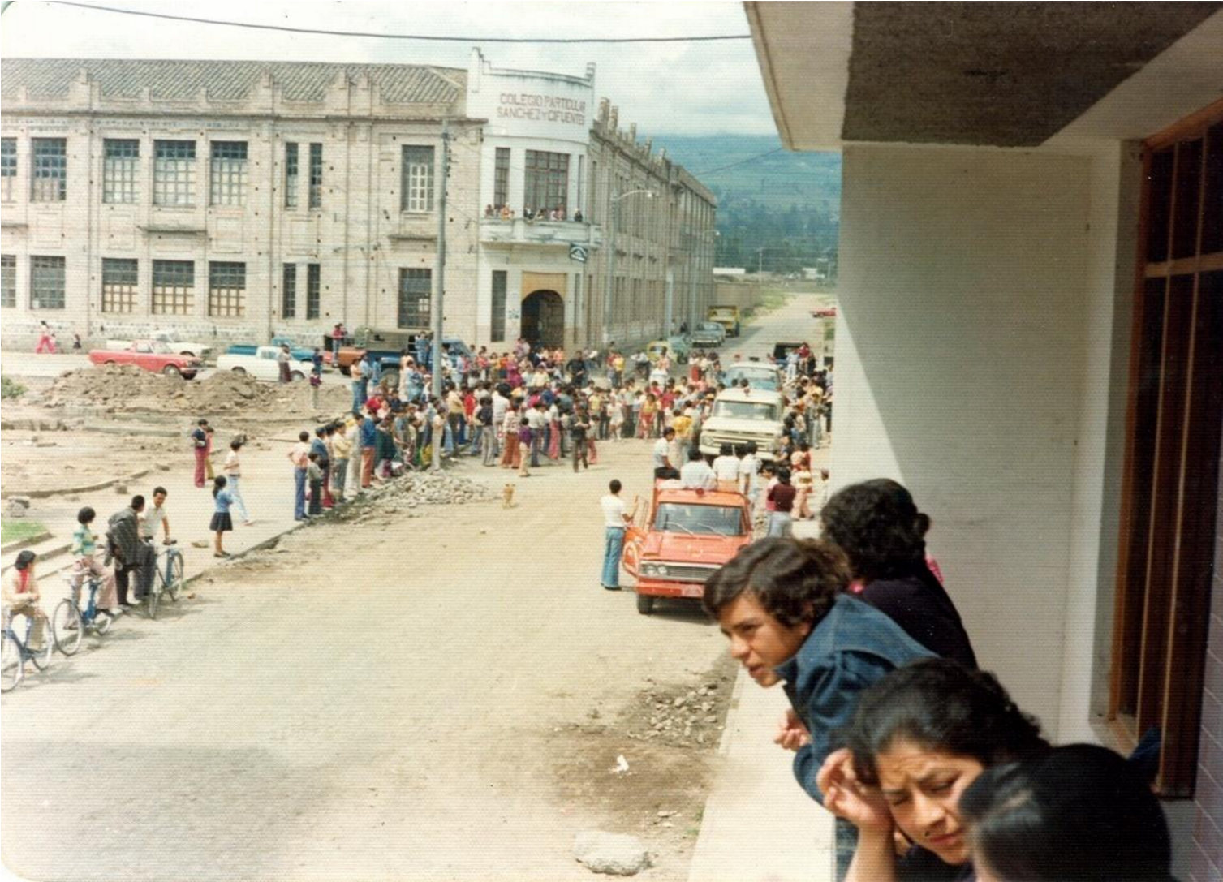

**PADRE HERNESTO PROAÑO PRIMER PRORRECTOR DE LA PUCE-SI**

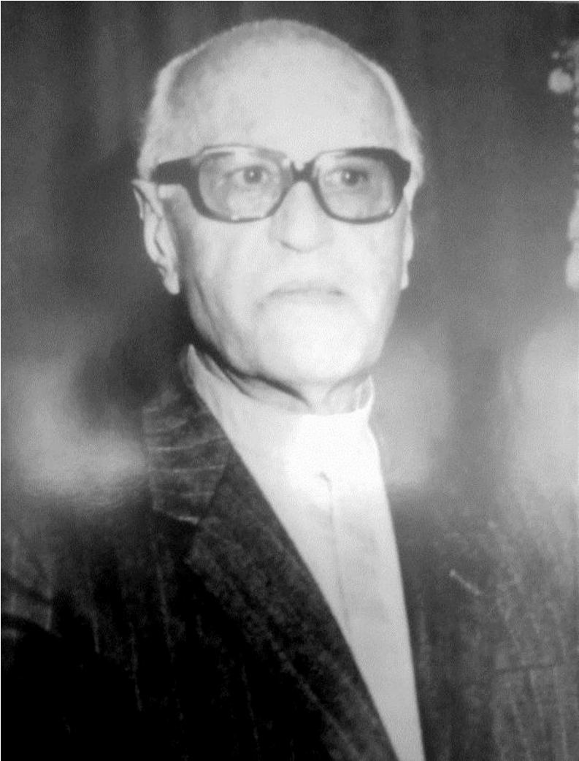

**DOCENTES PUCE-SI 1976**

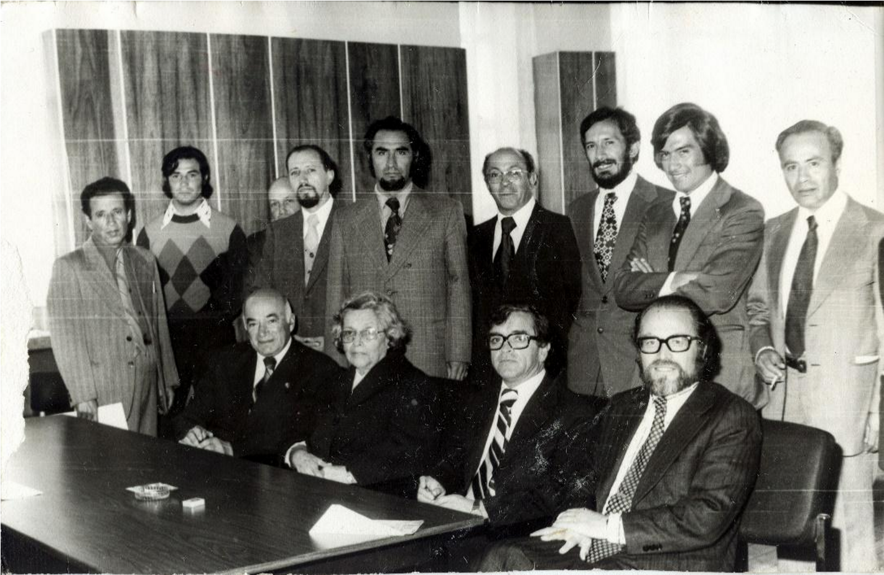

**CELEBRACIÓN DE LA COLOCACIÓN DE LA PRIMERA PIEDRA**

